第10讲 水陆交通的变迁
一．选择题（共24小题48分）
1．（2021·黑龙江哈尔滨市·哈九中高三月考）秦朝建立后，陆续修建了以咸阳为中心的三种道路交通网络：一是向东直通燕齐地区、向南直达吴楚地区的驰道；二是从咸阳至九原的直道；三是北起僰道（今四川宜宾）到达滇池地区的五尺道。这些道路的修建客观上
A．促进了国家从分裂走向统一 B．加强了中央对地方的武力控制
C．有利于各地经济文化的交流 D．推动了统一多民族国家的形成
2．（2021·江苏高三开学考试）江南运河是隋代大运河的最南一端，隋炀帝时期全部疏通，地处运河上的常州“在唐称望县，地大人众，政繁务殷”，其出产的细纻、棉布、纸张被列为唐代贡品。这表明隋唐时期
A．经济重心已经实现南移 B．政府工程推动了南北经济交流
C．地理条件决定城市兴衰 D．交通发展促进了城市经济繁荣
3．（2020·河北高三月考）隋唐时期的大运河（如图所示），南起余杭，中经江都、洛阳，北到涿郡，将黄河、淮河、长江、钱塘江联系起来。可见，隋唐大运河
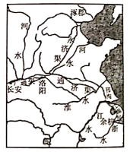
A．使全国经济重心完全转移到南方 B．推动了对外贸易全面繁荣
C．使北方的商品生产陷入持续低迷 D．便利于南北方的经济交流
4．（2020·衡水第一中学高三月考）从隋至元“大运河线路的延长以及从人字形到南北贯通的一字型的改变，不仅从空间上拉近了中国南北的距离，更从国家战略格局上促进了传统经济格局和政治地缘格局的改变”，由此可知，大运河的发展
A．解决了南北发展不平衡问题 B．带动沿岸出现新的生产关系
C．影响了古代政治中心的转移 D．连接南北区域促进文化趋同
5．（2020·周至县第五中学高三二模）《元史》所载，元朝政府在全国设置驿站达1383处，“汉地”由兵部统领，“北地”由通政院统领，“陆则以马、以牛，或以驴，或以车，而水则以舟。”与驿站相辅而行的有急递铺，“梯航毕达，海宇会同，元之天下视前代所以为极盛也”。这些举措
A．开创了古代的驿传制度
B．有利于维护国家的统一
C．导致了民族隔阂的加剧
D．促进了交通工具的进步
6．（2019·福建高考模拟）洋务运动造轮船、办铁路之初，北京的士大夫纷纷反对，斥为崇洋。京城官员奉旨出京一般借助驰驿。19世纪末以后，京城官员外出公务差旅，往往尽量乘坐轮船、火车。这一变化：
A．有利于近代科学技术的传播
B．说明近代交通工具成为主导
C．推动了洋务运动的迅速发展
D．体现中体西用思想深入人心
7．（2021·新疆巴音郭楞蒙古自治州第二中学高三月考）经总理衙门批准，1878年海关总税务司赫德指派德璀琳以天津为中心，在北京、天津、烟台、牛庄、（营口）上海5处试办邮政，发行邮票，设立书信局，收发中外信件。这一做法
A．损害了中国关税主权
B．建立起中国近代邮政体制
C．推动中国外交近代化
D．适应了社会生活变化需要
8．（2021·浙江高考真题）1910年，上海某刊载：“一车辟易人百千，双轮足值价万钱。汽声呜呜向前进，按机四顾心雄然。未过泥城尘似烟，忽来马路灰扑天…行路难，行路难，逢窄路，真可骇。”据此判断，材料中的这种交通工具是
A．由英国人最早发明 B．上海新推出的公共交通工具
C．中国交通事业现代化的标志 D．以内燃机为动力的运输工具
9．（2021·浙江高三二模）“中国人已经醒过来了。中国人要用自己的工程师和自己的钱来建造铁路。中外人士都在注视我所主持的京张铁路，如果京张铁路工程失败的话，不但是我的不幸，中国工程师的不幸，同时带给中国很大的损失。”下列有关“京张铁路”说法错误的是
A．工程难点滦河大桥采用新式气压沉箱法建造桥墩
B．八达岭隧道技术难题用设计“人”字形路线解决
C．隧道缩短后采用直井施工法解决其内部施工困难
D．甲午战争让清政府认识到铁路对调兵运械的重要
10．（2021·济南市莱芜凤城高级中学高三月考）1986年12月，中国第一个自行车生产集团——“永久”自行车集团成立。拥有一辆“永久”牌自行车是当时年青人的梦想，也成为那一代人抹不去的记忆。这一现象说明
A．科技革命推动企业发展 B．改革开放影响人民生活方式
C．思想解放推动国企改革 D．现代企业制度促进经济发展
11．（2021·浙江高三专题练习）近代有报章载，沪上“西人每于闲暇时，喜乘铁轮小车，不用推挽，而以足蹴之……其行如风，较马车尤迅疾，然须练习多时，方能疾趋”。下列项中与“铁轮小车”相关的信息是（ ）。
A．机械牵引的新式交通工具出现
B．20世纪初出现在中国城市的大街小巷
C．标志着中国交通事业现代化的起步
D．人们的生活方式由此发生根本性改变
12．（2021·全国高三）新航路开辟以后，世界许多地区的植物种子被带回欧洲，经培育改良成为欧洲人的食物原料，如玉米、土豆等。欧洲人也将欧洲的一些植物种子带到殖民地进行培育生产，最终成为殖民地人民的重要食材。这说明新航路开辟
A．未给殖民地造成任何的打击和破坏
B．有利于世界各地文明的交流与融合
C．带来的物种交流助推新旧大陆发展
D．促进新旧大陆经济互补而共同发展
13．（2021·湖北黄冈中学高三三模）1908年1月清政府与英德银团签订《津浦铁路借款合同》，第17条载明“此铁路建造工程以及管理一切之权全归中国国家办理”。规定由中国政府选用公司认可之英、德总工程师各一人，此两总工程师须听命于总办或代办。对此理解合理的是
A．清政府力图保障国家路权 B．中国当时无铁路专业人才
C．中国路权长期被列强操纵 D．清政府腐败借款出卖路权
14．（2021·山西高三二模）1921年初，北京电车公司成立。该公司在筹建过程中遭到各界的强烈反对。京师总商会认为“京师并非通商口岸，而民房、商店又栉比繁多，若势必兴办，定需拆毁民房"，使多数商家蒙受损失，“名为便民，实则害民”。这反映出
A．城市建设损害了市民的利益 B．城市近代化与旧观念的冲突
C．旧的商会组织阻碍社会进步 D．北京的城市化发展速度缓慢
15．（2021·浙江高三二模）民国时期上海有竹枝词道：“汽车来往疾如风，苦煞行人在路中。撞着身时丧性命，岂徒折骨痛无穷。”不久，上海又有竹枝词说：“有轮无马亦飞行，机器开车制亦精。时止时弯真便捷，呼人让路气球鸣。”这反映了
A．近代上海交通成就领先全国 B．中西合璧是近代习俗的特征
C．交通工具先进速度逐渐加快 D．民众对西方文明认识的变化
16．（2021·安徽高三二模）下表统计了株萍铁路、广九铁路、京汉铁路、沪宁铁路等路线建成后的物流营业情况。由此可见
国有铁路营业统计概况（1907—1911）
年份 | 营业里程 | 车辆数 | 载客人数 | 装货吨数 | 营业收入
1907年 | 3392公里 | 7035 | 7360994 | 3443270 | -7172321
1908年 | 3554公里 | 7761 | 9050167 | 5292650 | -1076515
1909年 | 3659公里 | 8075 | 9352602 | 5808479 | 5453881
1910年 | 4218公里 | 8635 | 11523650 | 7574024 | 5849098
1911年 | 5006公里 | 8946 | 12785004 | 8434029 | 3946393

A．列强加紧了对华商品输出 B．交通运输业实现了近代化
C．辛亥革命爆发的时机成熟 D．铁路物流业发展初具规模
17．（2017·天津高三期中）1830年，英国正式启用第一条商业铁路，十年后公布火车时刻表。因为火车比马车快太多，所以各地时间的微小差异就造成了巨大困扰。1880年，英国首次立法规定全国的时刻表都须以格林尼治时间为准，这就要求人们依据工人的时钟而非依据当地日升日落周期来过生活。这段材料重在说明（ ）
A．技术发展对人类生活有所制约 B．工业革命大大提高了生活质量
C．时间的精确成为日常生活的必要 D．统一时间有利于国家管理
18．（2020·福建师大附中高三期中）下面是一幅T—O形世界地图。该图显示：欧洲、非洲被地中海隔开，欧洲、亚洲被黑海隔开，非洲、亚洲几乎被红海隔开。陆地（人居）世界的周围是海洋，海洋沟通地中海、红海和黑海。由此可知，该地图
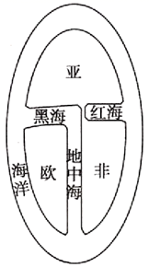
A．绘制于地理大发现之后 B．有助于寻找通往东方的新航路
C．是地圆学说盛行的体现 D．比较全面地描述了世界的面貌
19．（2020·全国高三课时练习）外资航运业是最早侵人中国的外资企业。李鸿章在创办轮船招商局受到顽固派阻挠时，理直气壮地说：“然以中国内洋任人横行，独不令华商展足耶！”这反映出，近代早期
A．洋务运动以抵制外国侵略为根本目的
B．洋务活动首先在航运领域取得成果
C．列强侵略客观上有利于近代经济发展
D．民族资本主义工商业难以获得发展
20．（2020·江苏高三一模）如图是16世纪的版画，画中有5艘从菲律宾出发的西班牙“马尼拉大帆船”停泊在墨西哥太平洋海岸的港口，水手正通过小船接驳上岸，码头上的人员准备卸货。该版画内容
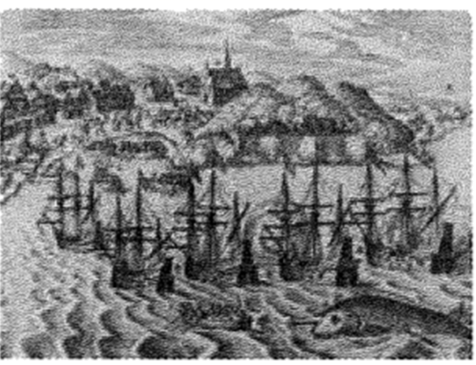
A．表明西班牙已垄断世界市场 B．说明西班牙正拓展黑奴贸易
C．反映亚洲与美洲间的联系加强 D．体现工业时代商品输出的需求
21．（2020·浙江）早在20世纪20年代，公路交通打破了城市内与乡间短途运输的界限，进入了19世纪铁路扩张时所退出的领域。……依靠这些为燃料驱动的交通工具在19世纪90年代被证明技术上是可行的，在商业上也是可以利用的。在19世纪90年代，为公路交通运输提供技术是主要的国家是
A．德国和美国 B．英国和美国 C．德国和比利时 D．美国和意大利
22．（2020·福建高三三模）据下表判断
1870-1900年的铁路公里数(单位:千公里)
年份 | 全世界 | 欧洲 | 美洲 | 亚洲 | 非洲 | 澳洲
1870 | 210 | 105 | 93 | 8 | 2 | 2
1880 | 372 | 169 | 175 | 16 | 5 | 8
1890 | 617 | 224 | 331 | 34 | 9 | 19
1900 | 760 | 284 | 402 | 60 | 20 | 24

A．英国丧失了世界工厂地位 B．资本主义世界市场形成
C．美国工业化进程大大加快 D．经济全球化的发展迅猛
23．（2021·全国高一课时练习）某一时期，非洲、美洲、亚洲和澳大利亚提供自然资源和农产品，英国、欧洲和美国加工或者消费这些原材料，带动了海上运输和陆地运输的发展。人类第一次在世界范围内形成劳动分工的基本格局，而由此所带来的利润主要流向欧洲、北美洲和亚洲的日本。这一时期是（ ）
A．新航路开辟时期 B．第一次工业革命时期
C．早期殖民扩张时期 D．第二次工业革命时期
24．（2021·浙江高三月考）1825年9月27日英国的早晨，在斯托克顿至达林顿之间的一条商用铁路上发生的情景是难以描述的。许多参加这一历史事件的人整夜都不能合眼，一直站着。人人精神振奋，心情愉快，有些人喜形于色，另外一些人惊讶不已，使得这个场面丰富多彩。据此判断，这一历史事件
A．标志着人类跨人了蒸汽时代
B．使人类首次突破平面交通时代
C．推动近代生产体系最终确立
D．昭示着“铁路时代”的到来

二、材料分析题（52分）
25．（2021·河北衡水中学高三二模）道路铺设和运河开凿，是经济发展到一定阶段的产物。阅读材料，回答问题。
材料一
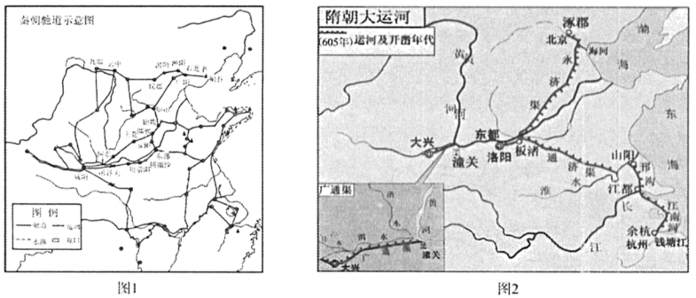
材料二 英国运河时代（1761—1835年）与传统意义上的工业革命基本合拍绝非偶然。英国史学家道格拉斯·费歇认为，在英国工业革命中"最重要的是棉花、煤、铁及运输"。
英国近代第一条运河是1757年开通的连接圣海伦斯煤矿与默西河的桑基运河。随之布里奇沃特运河于1761年7月通航，它同1830年利物浦—曼彻斯特铁路通车一样，成为英国运输史上的重大转折，点。该运河通航后运费大减，丰厚利润的"示范效应"刺激起第—次投资高潮，—大批运河法案如雨后春笋般涌现.。此时主要立足干中北部工业城镇向四周扩散。80年代下半期，随着经济发展步伐的明显加快，运河开凿业掀起第二次高潮，运河兴建遍及全国。1835年伯明翰—曼彻斯特运河的竣工通航，标志着英国运河系统的构建基本结束。英国近代运河体系的最后一笔由19世纪90年代曼彻斯特轮渡运河的疏通完成，但此时英国运河业发展的黄金时期早已成为历史，新的竞争者铁路取代运河往昔的显赫地位，成为英国内陆运输的主宰。
——摘编自邵会莲《英国工业革命中运河运输业发展的经验教训》
（1）根据图1、图2并结合所学知识，概括秦朝修建驰道与隋朝开凿大运河的相似动机，并说明两大工程得以建成的有利条件。
（2）根据材料二并结合所学知识，对"英国运河时代与传统意义上的工业革命基本合拍绝非
偶然"这一观点进行论证。
26．（2020·山东高三二模）下图分别是秦朝和元朝的陆路交通示意图。阅读材料，回答问题。
材料
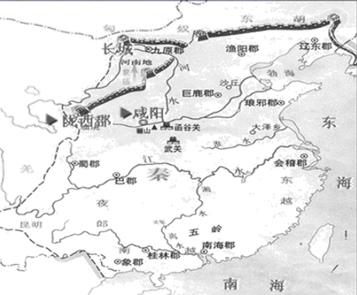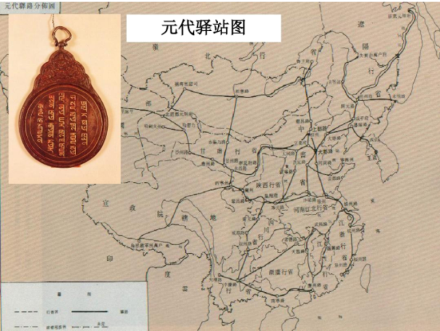
（1）据上图，指出与秦代相比，元代陆路交通的变化，并简析其原因。
（2）简述古代交通建设对社会发展的意义。
27．（2021·山东省实验中学西校区高三月考）南宋是中国海外贸易较为繁荣的时期。阅读材料，回答问题。
材料 南宋海上贸易路线示意图
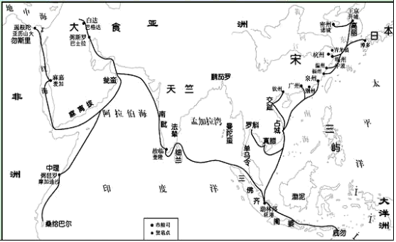
提取材料信息结合所学知识，为“南宋海上贸易路线示意图”撰写一段文字说明。（要求：表述成文、史论结合、逻辑清晰）

参考答案
1．C
【详解】
根据材料“一是向东直通燕齐地区、向南直达吴楚地区的驰道；二是从咸阳至九原的直道；三是北起僰道（今四川宜宾）到达滇池地区的五尺道”可知，秦朝建立后所修建的通向各个方向的交通网络客观上有利于加强各地区之间的交流和联系，故C项正确。秦朝建立后全国已经统一，故A项错误；材料内容主要体现的是秦朝建立的交通网络的影响，无法得出中央对地方加强武力控制的结论，故B项错误；统一多民族国家的形成是长期发展和交融的结果，与材料无关，故D项错误。
2．D
【详解】
隋代疏通大运河后，地处运河上的常州在唐代“地大人众，政繁务殷”，细纻、棉布、纸张等特产被列为唐代贡品，表明隋唐时期交通发展促进了城市经济繁荣，D项正确；隋唐时期经济重心的南移还未完成，A项错误；材料不能说明大运河等政府工程推动了南北经济交流，B项错误；地理条件“决定”城市兴衰的说法错误，C项不符合题意。
3．D
【详解】
根据材料可知，大运河南起余杭，中经江都、洛阳，北到涿郡，将黄河、淮河、长江、钱塘江联系起来，沟通了南北经济，D正确；大运河修建于隋朝，当时经济重心并未南移至南方，排除A；大运河推动国内贸易，排除B；C不符合史实，排除。
4．C
【详解】
由材料“大运河线路……更从国家战略格局上促进了传统经济格局和政治地缘格局的改变”，可见大运河沟通南北交流与发展，促成古代政治中心的转移，故C符合题意；大运河的开通主要是为了缓解南北交通运输压力，无法解决南北经济发展不平衡问题，故A不符合题意；材料没有反映大运河带动沿岸的新的生产关系，故B不符合题意；不同地域的文化差异性不可能因为大运河而趋同，故D不符合题意。故选C。
5．B
【详解】
结合所学可知，驿传制度有利于经济文化的交流，政令畅通，军情的及时通报，有利于维护国家的统一，故B项符合题意。A项，先秦时期已有驿传制度，排除。C项，题干现象有利于民族交流，排除。D项，题干并未强调交通工具的进步，而是强调交通系统对于国家管理的积极作用，排除。故选B。
【点睛】
本题考查元代驿传制度的发展，结合所学和材料进行回答。本题考查元代驿传制度的发展，本题结合专制主义中央集权的发展进行分析即可。
6．A
【详解】
依据材料可知，士大夫从反对洋务到后来主动运用西方的先进技术，这实际上有利于近代科学技术在中国的传播，因此A选项正确。B选项错误，近代中国传统的交通工具仍占主要地位，近代交通工具并未成为主导；C选项错误，十九世纪末洋务运动已经破产；D选项错误，材料仅体现了官员态度的变化，不能说明中体西用思想深入人心，表述绝对。故正确答案为A选项。
7．D
【详解】
中国关税主权被损害是以《南京条约》中协定关税条款签订为标志，排除A；近代中国邮政体制的建立是以大清邮局设立为标志，排除B；材料信息与中国外交近代化没有关系，排除C；通过材料“试办邮政，发行邮票，设立书信局，收发中外信件”可以看出，新式邮政方式出现适应了社会生活的变化，故D正确。
8．D
【详解】
由材料信息“1910年”“汽声呜呜向前进，按机四顾心雄然。末过泥城尘似烟，忽来马路灰扑天”判断得出，这种交通工具是以内燃机为动力的汽车，故D正确；汽车由德国人最早发明，故A错误；这不是公共交通工具，故B错误；中国交通事业现代化的标志是洋务运动，故C错误。
9．A
【详解】
根据材料并结合所学可知，采用新式气压沉箱法建造桥墩的工程是关东铁路工程，不是“京张铁路”，所以A项符合题意，故选择A项；“京张铁路”的八达岭隧道技术难题用设计“人”字形路线解决，隧道缩短后采用直井施工法解决其内部施工困难，但这与题意不符，故排除B、C项；“京张铁路”是中国人修建的第一条干线铁路，修建于“甲午战争让清政府认识到铁路对调兵运械的重要”的背景下，“京张铁路”投入运营，是中国铁路的起点，是中国人智慧的结晶，是中华民族崛起的号角，但这与题意不符，故排除D项。
10．B
【详解】
20世纪80年代中期的中国，第一个自行车生产集团已经成立，年青人希望出行不再步行或乘坐公交，梦想拥有一辆属于自己的名牌自行车，说明改革开放影响人民生活方式，B项正确；科技革命推动企业发展在材料中没有体现，A项错误；材料并不涉及思想解放与国企改革的关系，C项错误；直到1993年十四届三中全会以后，我国才开始尝试建立现代企业制度，D项错误。
11．B
【详解】
根据“铁轮小车，不用推挽，而以足蹴之...其.行如风，较马车尤迅疾，然须练习多时，方能疾趋”可知，这里描述的铁轮小车是自行车，根据所学知识可知，自行车在20世纪初出现在中国城市的大街小巷，B正确；“不用推挽，而以足蹴之”说明其依靠的是人力而非机械牵引，排除A；题干中骑乘自行车的是西方人，因此其不能作为中国交通事业现代化的起步的标志，排除C；自行车的出现主要是改变了人们的出行方式，并未造成人们生活方式根本性变化，D夸大了自行车的影响，排除。
12．B
【详解】
新航路开辟给殖民地造成任何的打击和破坏，排除A；材料反映了新航路开辟以来世界物种交流，丰富了各地物质生活，可见新航路的开辟促进世界各地文明的交流与融合，故选B；物种交流没有实现新旧大陆经济互补而共同发展，也没有改变新大陆的落后面貌，排除CD。
13．A
【详解】
从合同内容可知当时清政府虽须借款修筑铁路，但在力图挽回保障国家路权不因借款而被列强操纵，不能说明清政府的封建腐败，也不是要出卖路权，当时中国政府借款造铁路是形势使然，故选A项，排除CD项；据材料，中国政府选用英、德总工程师不能等同于中国当时无铁路专业人才，排除B项。
14．B
【详解】
根据“北京电车公司成立。该公司在筹建过程中遭到各界的强烈反对”可以看出，城市化在发展过程中受到旧有观念的阻扰，B项正确；材料只反映出市民的看法，并不一定会损害市民的利益，排除A；材料与商会组织无关，排除C；材料不能体现缓慢，排除D。
15．D
【详解】
从“撞着身时丧性命，岂徒折骨痛无穷”，到“时止时弯真便捷，呼人让路气球鸣”，说明上海人对汽车为代表的西方文明由不接受到赞颂的变化，反映出民众对西方文明的认识发生变化，故选D；没有其他地区交通情况的比较，无法得出近代上海交通成就领先全国的结论，排除A；材料无法体现中西合璧，排除B；材料无法体现交通工具速度逐渐加快，排除C。
【点睛】

16．D
【详解】
根据“株萍铁路、广九铁路、京汉铁路、沪宁铁路等路线建成后的物流营业情况”可以看出，不论是营业里程，还是客货运的数量，都已经达到了一定的规模，故D项正确；材料没有体现列强侵略的内容，排除A；B项太绝对，不符合史实，排除B；材料与辛亥革命没有直接关系，排除C。
17．A
【详解】
依据材料可知，随着技术的发展，人们不得不依据规定的标准时间，可见技术的发展对人类生活产生了一定程度的制约，A项正确；材料强调技术发展对人类生活有所制约，而不是提高生活质量，排除B；材料强调的是统一的时间对人们生产和生活的影响，没有强调时间的精确是生活的必要性，排除C；材料反映出统一的时间是为了顺应经济和社会发展需要，没有体现出统一的时间有利于规范社会行为，排除D。
18．B
【详解】
由地图中信息可知，欧洲可以通过地中海、海洋等途径到达亚洲，地中海是欧亚传统商路，故该地图有助于寻找通往东方的新航路，B项正确；地图中没有美洲大陆，说明该地图应绘制于地理大发现之前，排除A；据材料不能得出地圆说盛行，排除C项；地图中没有美洲、大洋洲等，D项错误。
19．C
【详解】
李鸿章利用外资航运业在中国的影响，抵制顽固派的阻挠，创办轮船招商局，促进了经济的近代化转型，C项正确；洋务运动的根本目的是巩固清朝的统治，抵制外国侵略只是其实现途径之一，A项错误；洋务运动首先在军事工业领域取得成果，航运业属于民用工业，B项错误；19世纪六七十年代，中国民族资本主义兴起，虽历程艰难，但仍有发展，D项错误。
20．C
【详解】
16世纪“马尼拉大帆船”从菲律宾出发，载货到墨西哥太平洋海岸的港口的版画反映出，亚洲与美洲间的联系加强，Ｃ项正确；“马尼拉大帆船”在亚太地区的贸易活动，不能说明西班牙已垄断世界市场，Ａ项错误；材料不能说明西班牙正拓展“黑奴贸易”，Ｂ项错误；16世纪“马尼拉大帆船”的活动不能说明19世纪中期即工业时代商品输出的需求，Ｄ项错误。
21．A
【详解】
结合所学知识可知，美德是第二次工业革命的中心，在第二次工业革命中，德国人戴姆勒和卡尔·本茨各自研制出内燃机驱动的汽车，美国人也利用内燃机促进运输行业的发展，因此A正确，BCD排除。故选A。
22．C
【详解】
1870-1900年美洲铁路公里数迅速增长，甚至超过欧洲，反映出第二次工业革命时期，美国工业化进程的大大加快，C项正确；19世纪后期世界各大洲的铁路公里数的增长速度不平衡，不能说明英国丧失了“世界工厂”地位，A项错误；根据世界各地铁路公里数的增长情况，不能得出资本主义“世界市场”形成或“经济全球化的发展迅猛”的结论，BD两项错误。
23．D
【详解】
根据“而由此所带来的利润主要流向欧洲、北美洲和亚洲的日本”并结合所学可知，欧洲、北美洲和日本都积极开展第二次工业革命，第二次工业革命促进了世界范围内的劳动分工，故D项正确。
24．D
【详解】
据材料“在斯托克顿至达林顿之间的一条商用铁路上发生的情景是难以描述的。……人人精神振奋，心情愉快，有些人喜形于色，另外一些人惊讶不已，使得这个场面丰富多彩”可知，令人们喜形于色，惊讶不已、精神振奋的事件发生在商用铁路上，这预示“铁路时代”的到来，D正确；瓦特改良蒸汽机的发明，标志着人类跨入了蒸汽时代，A错误；材料体现的是商用铁路时代到来，但是没有突破平面交通时代，B错误；推动近代生产体系最终确立是工业革命，故C错误。
25．（1）相似动机∶加强对辽阔疆域的统治（巩固统一）；便利传递信息与军事征服。
有利条件∶农耕经济发展提供物质基础;中央集权体制自身的优势;统一后社会秩序趋于稳定;古代先民的勤劳智慧;国都（咸阳、长安）的中心地位与影响力。
（2）18 世纪中叶，随着工业革命的开展，采煤、棉纺织业和冶金业迅速发展，煤炭等大宗物资与商品的运输成为运河时代兴起的直接动因，工业化催生了近代交通运输革命。在铁路交通兴起之前，低廉的运价与丰厚的利润刺激了英国近代运河业的发展与兴盛；蒸汽机广泛应用、轮船的发明推动了工业化与城市化，运河交通网连接的大都是工业城镇，并以此为中心向其他地区与农村辐射扩散。但随着工业革命向纵深发展，铁路运输业兴起，运河时代也趋于终结。
总之，英国运河时代是蒸汽时代经济生活商业化与工业经济加速发展的合拍、共生现象，其兴衰是工业革命发展演变过程的缩影与历史见证。
【详解】
（1）相似动机∶根据所学知识可知，秦朝修驰道和隋朝开通大运河都是为了加强对辽阔疆域的统治（巩固统一）;根据所学知识可知，驰道和大运河便利传递信息与军事征服。有利条件∶根据所学知识，从经济、政治、都城位置、先民智慧等角度分析。具体而言，农耕经济发展提供物质基础;中央集权体制自身的优势;统一后社会秩序趋于稳定;古代先民的勤劳智慧;国都（咸阳、长安）的中心地位与影响力。
（2）论证：根据材料“在英国工业革命中‘最重要的是棉花、煤、铁及运输’”并结合材料时间可知，18世纪中叶，随着工业革命的开展，采煤、棉纺织业和冶金业迅速发展，煤炭等大宗物资与商品的运输成为运河时代兴起的直接动因，工业化催生了近代交通运输革命。根据材料“该运河通航后运费大减，丰厚利润的‘示范效应’刺激起第—次投资高潮，—大批运河法案如雨后春笋般涌现”可知，在铁路交通兴起之前，低廉的运价与丰厚的利润刺激了英国近代运河业的发展与兴盛；根据材料“此时主要立足干中北部工业城镇向四周扩散”并结合所学知识可知，蒸汽机广泛应用、轮船的发明推动了工业化与城市化，运河交通网连接的大都是工业城镇，并以此为中心向其他地区与农村辐射扩散。根据材料“新的竞争者铁路取代运河往昔的显赫地位，成为英国内陆运输的主宰。”可知，但随着工业革命向纵深发展，铁路运输业兴起，运河时代也趋于终结。最后对论证进行总结，得出英国运河时代是蒸汽时代经济生活商业化与工业经济加速发展的合拍、共生现象，其兴衰是工业革命发展演变过程的缩影与历史见证。
26．（1）变化：从空间布局看，向东、向南转移；从数量看，道路建设更加密集；从范围看更广。
原因：政治统治中心的东移；经济重心的南移；农耕经济的发展；国家疆城的扩大；民族交融的加强。
（2）加强了中央集权，维护了国家统一，促进了统一多民族国家的发展；密切了各地的经济联系，推动了经济发展；为人们出行提供了便利；推动了文化传播与交流。
【详解】
（1）变化：对比两幅示意图可从陆路交通的空间布局、陆路交通的数量、陆路交通的覆盖范围三个视角进行说明。
原因：结合所学可从政治统治中心的东移、经济重心的南移、农耕经济的发展、国家疆城的扩大、民族交融的加强等角度进行说明。
（2）结合所学可从政治、经济、文化、社会生活等角度进行说明。从政治的角度看，交通网络的发达可以加强中央集权，维护国家的统一，促进统一多民族国家的发展；从经济的角度看，交通网络的发达可以密切各地的经济联系，推动经济的发展；从文化的角度看，交通网络的发达可以推动文化的传播与交流；从社会生活的角度看，交通网络的发达可以为人们出行提供了便利。
27．水平三：能够从背景、路线、影响等多角度展开说明，表述成文，语言准确，论证充分。
层次一：概述南宋海上贸易的基本情况。
如，南宋时期的海上贸易空前繁荣，主要有两条线路：一是从明州、登州出发去往东方的朝鲜、日本；一是从泉州、广州等地出发经东南亚、印度到达波斯湾、非洲。层次二：分析南宋海上贸易繁荣的原因和背景。
如，农耕经济的发展，手工业技术的进步；政府实行较为宽松的商业政策；中国造船、航海技术的进步；北方少数民族政权的崛起，传统的陆路商路受阻；丝绸、瓷器等商品在国际市场上的畅销品等。
层次三：概述南宋海上贸易发展产生的影响。
如，进一步推动了南宋商品经济和沿海城市的发展；增加了政府的财政收入；推动了造船等技术的发展；促进了中外经济、文化交流，加强了中国和周边国家的友好交流，丰富了各自物质生活和精神生活等。
水平二：能够多角度展开说明，语言较为准确，表述基本成文，论证较为充分。
水平一：仅能从某一个角度加以说明，语言不够准确，表述不够演进，论证不够充分。
【详解】
说明：根据题目要求，明确本题题型和答题格式；阅读图例，观察“南宋海上贸易路线示意图”，归纳出南宋时期的两条海上贸易路线，一是从明州、登州出发去往东方的朝鲜、日本，一是从泉州、广州等地出发经东南亚、印度到达波斯湾、非洲，得出当时“海上贸易空前繁荣”的结论；接下来结合所学知识，从政治、经济、民族、文化等方面分析，可得出导致南宋海上贸易繁荣的原因主要有，农耕经济发展、手工业技术进步，政府实行较为宽松的商业政策，造船、航海技术进步，北方少数民族政权崛起，传统陆路商路受阻，丝绸、瓷器等商品在国际市场上的畅销品等，最后从经济、政治、文化等方面概述南宋海上贸易发展产生的影响，即进一步推动了南宋商品经济和沿海城市的发展，增加了政府的财政收入，推动了造船等技术的发展，促进了中外经济、文化交流，加强了中国和周边国家的友好交流，丰富了各自物质生活和精神生活等；解题过程中注意多角度展开说明，表述成文，史论结合，逻辑清晰，准确描述，充分论证。

